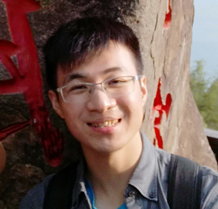

**個人簡歷**

**課外學習**

類神經網路 ASIC特殊積體電路

VLSI電路設計 Puppet自動化系統

全端網路設計 八字命理

易經卜卦

**畢業專題**

毒品成癮辨識系統 指導教授：朱元三(中正電機)

**參與計畫**

易經卜卦系統 指導教授：游寶達(中正資工)

吸毒者辨識系統 協助單位：警政署(刑事部)

**身分經歷**

中智佛學社 社長

休閒船艇社 社長

布袋獨木舟課程 助教

**張 桂 霖**

Kuei-Lin Chang

 **求學經驗**

國立中正大學 電機工程學系

國立台南第一高級中學

** 專長領域**

電子學

超大型積體電路(VLSI)

深度學習(DL)

** 程式能力**

C ★★★★★

Verilog ★★★★☆

Python ★★★☆☆